**STATUUT  
v1**

"De maatschappij is niet anders dan jij - jij *bent* de maatschappij.  
De maatschappelijke structuur is de structuur van jouzelf. Dus als je begint jezelf te begrijpen, dan begin je de maatschappij te begrijpen waar je in leeft. Die twee zijn niet elkaars tegengestelde. Voor een religieus mens gaat het er dus om een nieuwe manier van leven te ontdekken, een nieuwe manier om in deze wereld te leven, en een transformatie teweeg te brengen in de maatschappij waarin hij leeft.  
Want door *zichzelf* te veranderen, verandert hij de maatschappij." *- Jiddu Krishnamurti*

**INHOUDSOPGAVE *DE KERN***

**1. HET SPEL . . . . . . . . . . . . . . . . . . . 4  
  
*DE WERKING VAN HET SPEL: ESSENTIËLE ASPECTEN***

**2. SPEELSTIJLEN . . . . . . . . . . . . . . . . . . . . 5   
3. SPEELMODI . . . . . . . . . . . . . . . . . . . . . 6  
4. ROLVERDELING . . . . . . . . . . . . . . . . . . . 7  
5. SPEELRICHTINGEN . . . . . . . . . . . . . . . . . . 8  
  
*DE WERKING VAN HET SPEL: EXISTENTIËLE ASPECTEN***

**6. SPEELSTIJLEN (2) . . . . . . . . . . . . . . . . . . . 9   
7. SPEELMODI (2) . . . . . . . . . . . . . . . . . . . 11   
8. ROLVERDELING (2) . . . . . . . . . . . . . . . . 11   
  
*HET VERHAAL . . .***

**9. ‘GOD’ (HET GOEDE) . . . . . . . . . . . . . . . . . 12   
10. HET ‘MISVERSTAND’ (DE HEL) . . . . . . . . . . . . . 13   
11. DE ‘DOODDOENER’ (HET KWAAD) . . . . . . . . . . . 14   
12. DEUGDEN EN ZONDEN . . . . . . . . . . . . . . . . 16   
13. HET BOEK DER SPREUKEN . . . . . . . . . . . . . . . 17**

**?. HET VRAAGTEKEN OP HET EIND . . . . . . . . . 18**

**1. HET SPEL**

1.1 Er is een spel.  
  
1.2 Het spel is ***alomtegenwoordig***.  
  
1.3 Het spel heeft een doel.  
  
1.4 Het doel van het spel is Éénheid. (*Co-creatie)*  
  
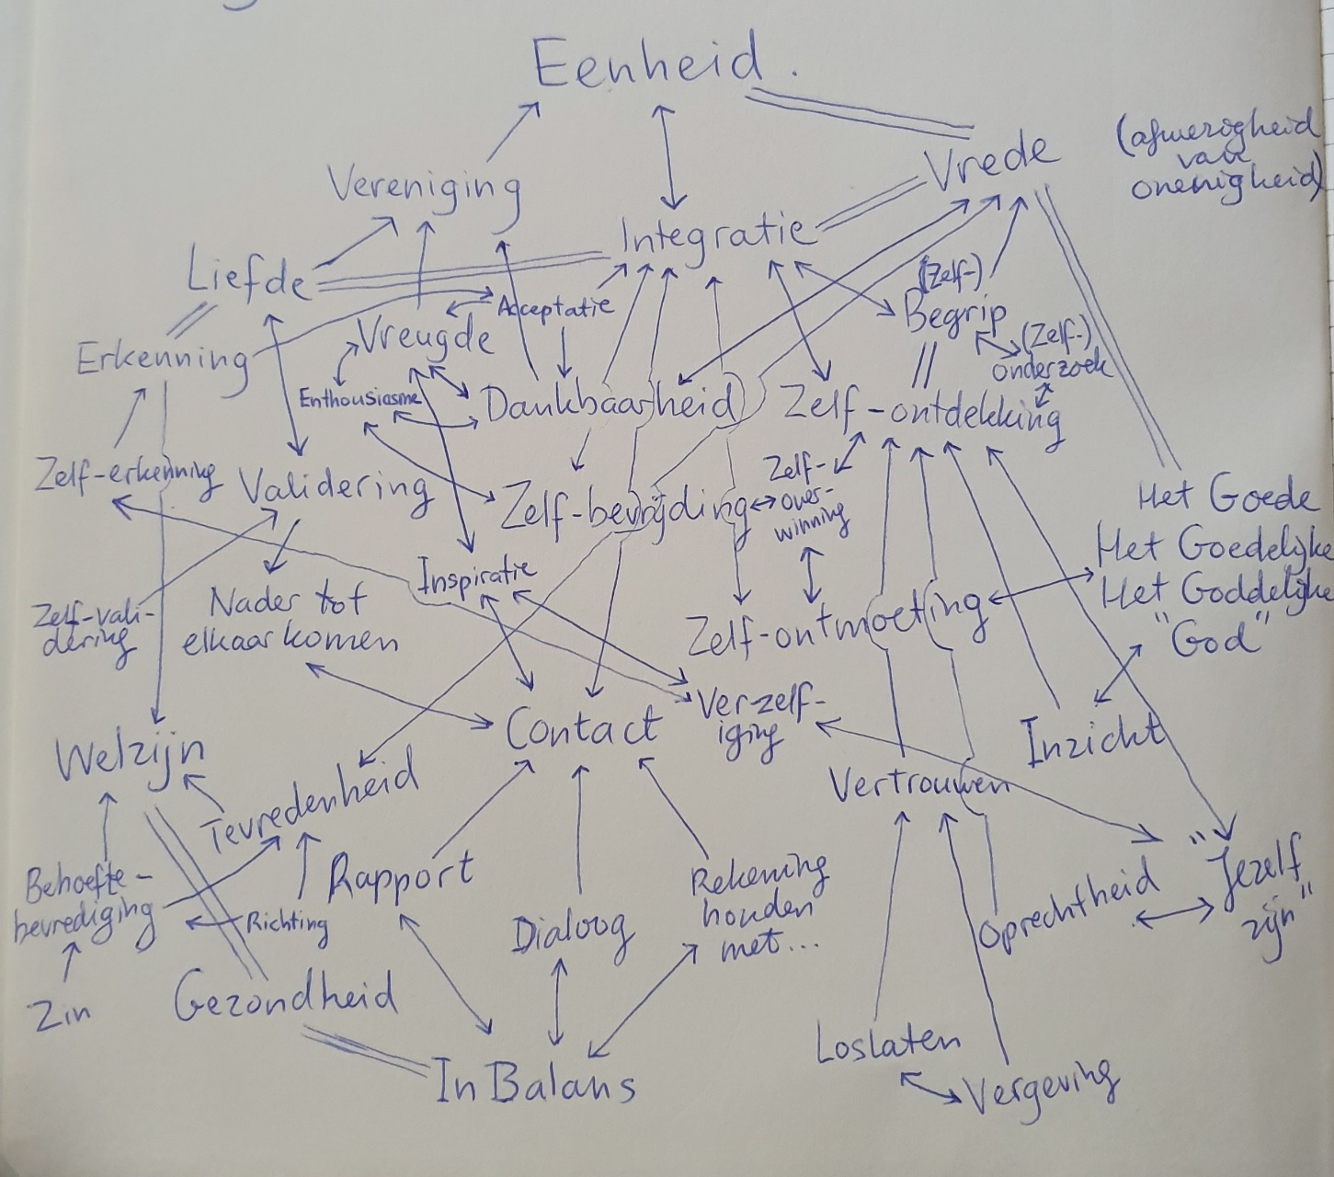

**2. SPEELSTIJLEN**2.1 Er zijn meerdere speelstijlen, namelijk:  
  
 ∙ de alledaagse werkelijkheid (1)  
  
 ∙ de werksituatie (repetitietijd) (2)  
  
 ∙ de voorstelling (uitvoering: *HET VERHAAL*) (3)

2.2 In termen van ‘het spelen van het spel’:  
  
 ∙ zelf-onbewust spelen (1)  
 (spelen, *alsof er* ***geen*** *spel is)*  
 ∙ semi-bewust spelen (2)  
 (spelen, *alsof er* ***soms*** *gespeeld wordt)*  
 ∙ zelfbewust spelen (3)   
 (spelen, *wetende dat er gespeeld wordt en   
 dat het* ***onmogelijk is buiten het spel te   
 treden*** *– zie 1.2*)

2.3 Ik hanteer – ten faveure van het spel en het bereiken van   
 het doel van het spel – ***enkel*** speelstijl 3. *(– zie 1.4)*   
  
 (De andere speelstijlen worden – zo te zeggen – door   
 speelstijl 3 ‘opgeslokt’.)  
  
  
  
**3. SPEELMODI**3.1 Er zijn meerdere speelmodi, namelijk:  
  
 ∙ acteur (*speler* van het spel) (a)  
  
 ∙ regisseur (*bestuurder* van het spel) (r)  
  
 ∙ toeschouwer (*getuige* van het spel) (t)  
  
 ∙ producent (*dienaar* van het spel) (p)  
  
  
 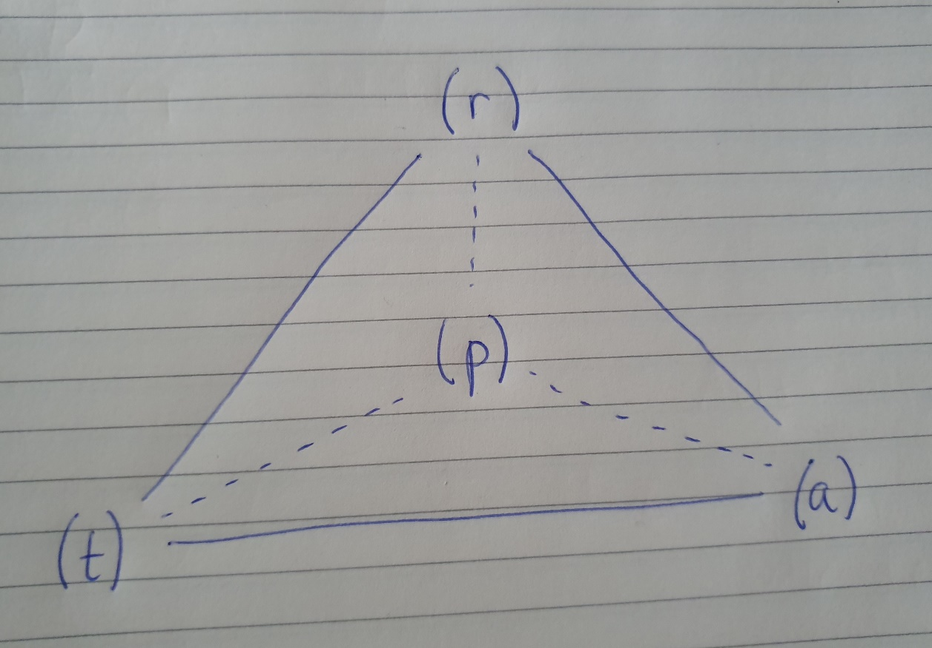  
  
3.2 In relatie tot ‘het spelen van het spel’:  
  
 ∙ *Iedereen* is speler van het spel (of je nu wil of niet).  
 (**zie:** <https://nl.wikipedia.org/wiki/Homo_ludens> en <https://www.dbnl.org/tekst/huiz003homo02_01/>)  
  
 ∙ ***WELKE ROL WIL JE SPELEN ?***  
**4. ROLVERDELING**4.1 Er zijn meerdere *soorten rollen* te spelen:

∙ Protagonist (*hoofdrol*) (Pr)  
  
 ∙ Antagonist (‘*tegenhanger’ van de hoofdrol)* (An)  
  
 ∙ Tritagonist (*belangrijke rol, maar niet Pr of An)* (Tr)  
  
 ∙ Bijrol (*onbelangrijke rol*) (B)  
  
 ∙ Figurant (*onbelangrijke rol zonder tekst*) (F)  
  
  
4.2 Niet elke rol heeft dezelfde omvang:  
  
 ∙ Pr en An zijn ‘*grootse’ rollen.*  
 ∙ Tr is een ‘*middelmatige’ rol*.  
  
 ∙ B en F zijn ‘*nederige’ rollen.***5. SPEELRICHTINGEN**5.1 ‘Je hebt spelen en spelen’:  
  
 ∙ spelen *zonder meer:* doen waar je zin in hebt  
  
 ∙ *speelser*-spelen: spelen volgens 1.1 & 1.2   
  
 ∙ *mede*-spelen: spelen volgens 1.3 & 1.4

∙ *filosofisch* spelen: het spel *duiden* (*tijdens* het spel)  
  
 ∙ (**jezelf**) *buitenspel* zetten: spelen ‘dat er geen spel is’  
  
  
5.2 ONTWAKEN  
 *De beweging van zelf-onbewuste naar (meer) zelfbewuste speler  
 (Of, althans: de ervaring ervan)*  
  
 INDOEZELEN  
 *De beweging van zelfbewuste naar (meer) zelf-onbewuste speler   
 (Of, althans: dergelijk gedrag vertonen)*

**6. SPEELSTIJLEN (2)**6.1 Speelstijlen ***zijn*** te herleiden tot een (accent op een)   
 speelmodus of relatie tussen speelmodi.  
  
 (Dergelijke bepalingen zijn onderhevig aan interpretatie.)  
  
6.2 Interpretaties van speelstijlen en de speelmodus waarop   
 het accent ligt – *vanuit de alledaagse werkelijkheid   
 bezien*:  
  
 (1) De alledaagse werkelijkheid: ∙ toeschouwer  
  
 (2) De werksituatie (repetitietijd): ∙ acteur  
 ∙ toeschouwer  
 ∙ regisseur  
  
 (3) De voorstelling (*HET VERHAAL*): ∙ acteur  
  
 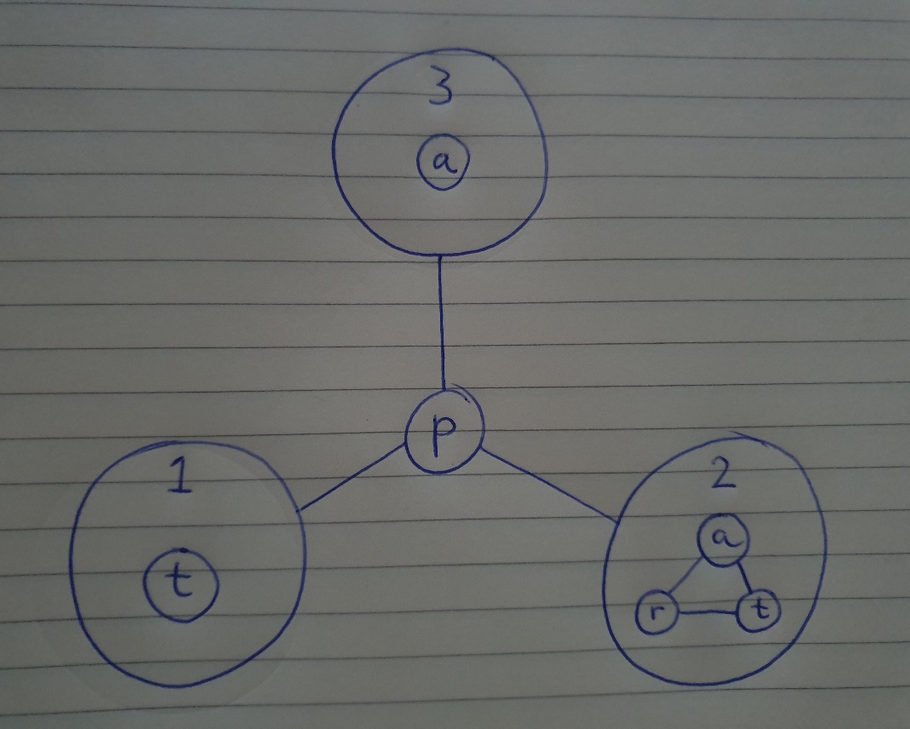

6.3 Speelstijlen ***zijn*** te herleiden tot een (accent op een) rol of   
 relatie tussen rollen.  
  
 (Dergelijke bepalingen zijn onderhevig aan interpretatie.)

6.4 Interpretaties van speelstijlen en de speelmodus waarop   
 het accent ligt – *vanuit HET VERHAAL bezien*:  
  
 (1) De alledaagse werkelijkheid: ∙ bijrollen   
 ∙ figuranten  
  
 (2) De werksituatie (repetitietijd): ∙ tritagonisten  
  
 (3) De voorstelling (*HET VERHAAL*): ∙ protagonisten  
 ∙ antagonisten

**7. SPEELMODI (2)**7.1 Er zijn speelmodi die versmeltingen zijn van andere   
 speelmodi:  
  
 ∙ zelf-regisserende speler (a) + (r) = (zrs)  
 (“je zelf *doen*”)  
  
 ∙ zelf-toeschouwende speler (a) + (t) = (zts)  
 (“je zelf *zien*”)  
  
 ∙ zelfbewuste speler (zrs) + (zts) = (zbs)  
 (“je zelf *zijn*”)  
  
  
**8. ROLVERDELING (2)**8.1 Een rol in een bepaalde speelmodus ***is*** een (‘nieuwe’) rol:

∙ Zelfbewuste Protagonist (zbs) + (Pr) = (ZbPr)  
  
 ∙ Zelfbewuste Antagonist (zbs) + (An) = (ZbAn)  
  
 ∙ Zelfbewuste Tritagonist (zbs) + (Tr) = (ZbTr)  
  
 ∙ Zelfbewuste Bijrol (zbs) + (B) = (ZbB)  
  
 ∙ Zelfbewuste Figurant (zbs) + (F) = (ZbF)  
  
8.2 ONTWAKEN: (ZbF) > (ZbB) > (ZbTr) > (ZbAn) > (ZbPr)  
 INDOEZELEN: (ZbPr) > (ZbAn) > (ZbTr) > (ZbB) > (ZbF)  
  
**9. ‘GOD’ (HET GOEDE)**

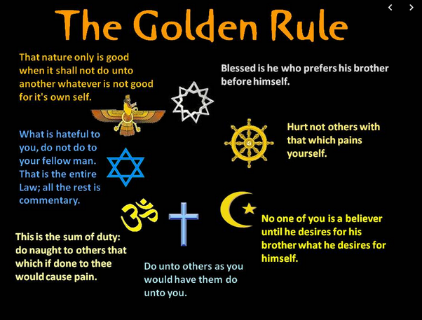9.1 De *Éenheid* van: ∙ spel,  
 ∙ speler(s),  
 en ∙ gespeelde noemen we:  
   
 Het Goede. (Of, meer religieus: God)  
  
9.2 Een beweging maken in het spel die het spel dichter bij   
 het doel van het spel brengt noemen we een GOEDE   
 DAAD – een daad die *verenigd*. *(zie 1.4)*  
  
9.3 Het Goede *is* het doel van het spel. (zie 1.4)  
   
 Het Goede van het spel is:  
 ∙ *dat het een doel heeft;*(zie 1.3)  
 ∙ *dat het alomtegenwoordig is.* (zie 1.2)  
  
 Het spel *is* Het Goede. / Het spel is *iets goeds*. (zie 1.1)  
  
9.4 ‘Het Goede’ / ‘de Natuur’ / ‘Zelf’ / ‘het Leven’ zijn   
 allemaal synoniemen voor het doel van het spel.  
  
9.5 ***Het is goed om ‘mijn’ zelf   
 en ‘jouw’ zelf als van   
 nature één en dezelfde te   
 herkennen.***  
  
9.6 Ik ben van nature ‘God’.  
 Jij bent van nature ‘God’.  
 *Wij zijn allen, tezamen, van nature Goddelijk.*   
 ( <https://en.wikipedia.org/wiki/Process_theology> ) **10. HET ‘MISVERSTAND’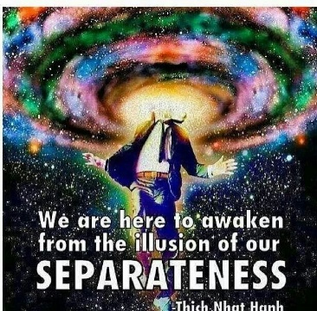 (DE HEL)**

*“Our separation from eachother is an  
optical illusion of consciousness.”*  
– Albert Einstein

10.1 Er is een GROOT misverstand in het spel.  
  
10.2 Het misverstand is: ***de Illusie van Gescheidenheid****.*

*WANT:*

10.3 We zijn allen, bladeren van één en dezelfde boom.  
 (De ‘Boom des Levens’: <https://commons.wikimedia.org/wiki/Category:Tree_of_life> )  
  
10.4 We kunnen onszelf wel *onderscheiden,* maar nooit   
 *scheiden*.  
  
10.5 We **ZIJN NIET** *ver-deeld,* enkel *verschillend*.  
 *Verschil mag er zijn !*

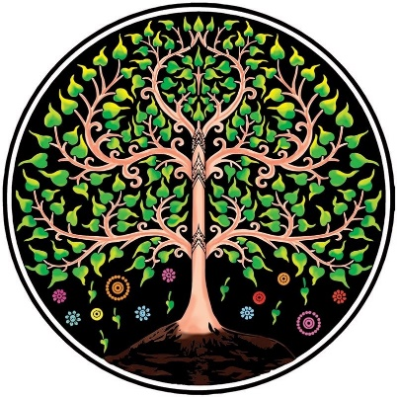 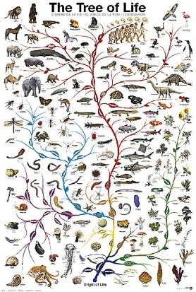 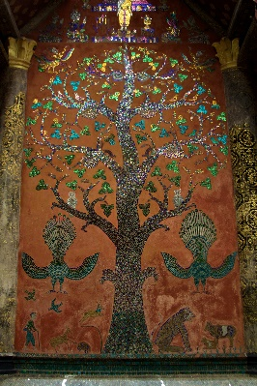   
 *De Natuur is van Nature:****Eenheid in Diversiteit & Diversiteit in Eenheid*** *De Natuur is van Nature Goed.*

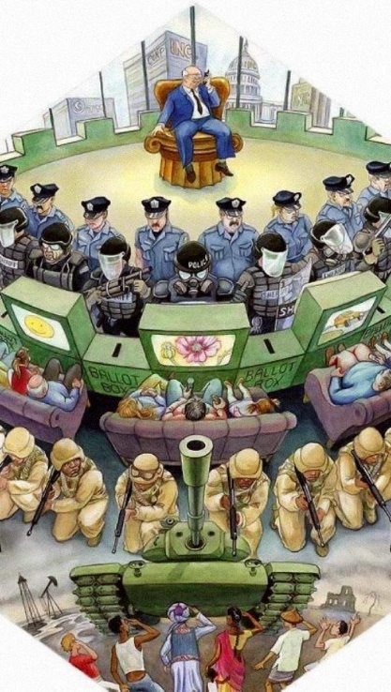  
**11. DE ‘DOODDOENER’  
 (HET KWAAD)**  
   
11.1 Er is kwaad in het spel. (Het Kwaad)  
  
11.2 Het Kwaad wil:  
 ∙ *HET SPEL TEGENWERKEN*  
 ∙ *VERDELING ZAAIEN*  
 ∙ *GEWELD IN DE HAND WERKEN*  
 ∙ *ANGST, AGRESSIE, CONFLICT*  
  
11.3 *Het Kwaad wil, dus,  
 in eerste instantie:*  
***HET MISVERSTAND BEVORDEREN*** *(zie 10)  
 en daartoe:  
 Vernietiging Zaaien. (‘Het Spel der Vernietiging’)*  
11.4 ‘*Het Spel der Vernietiging*’ zegt:  
 *“ 1. Er is geen spel.  
 2. Als er een spel zou zijn, had het geen doel.  
 3. Als er een doel zou zijn, dan was het zelfvernietiging.”  
  
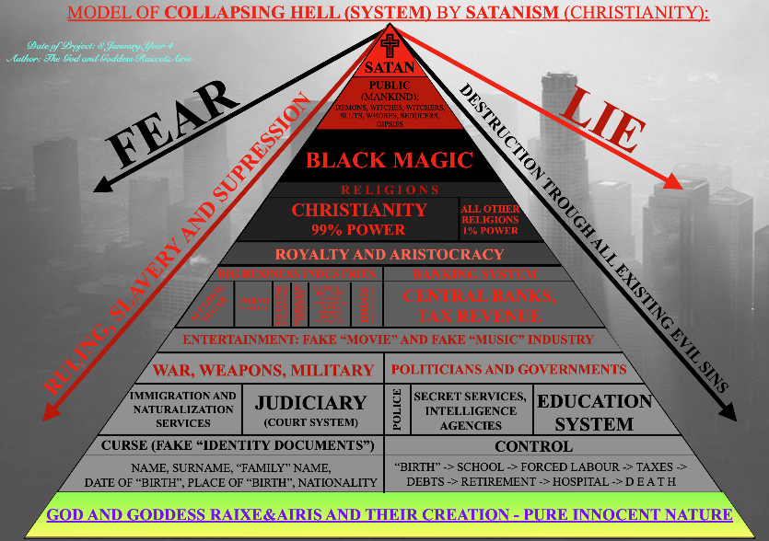 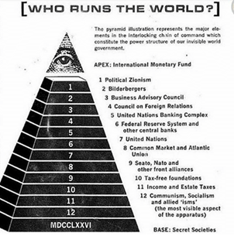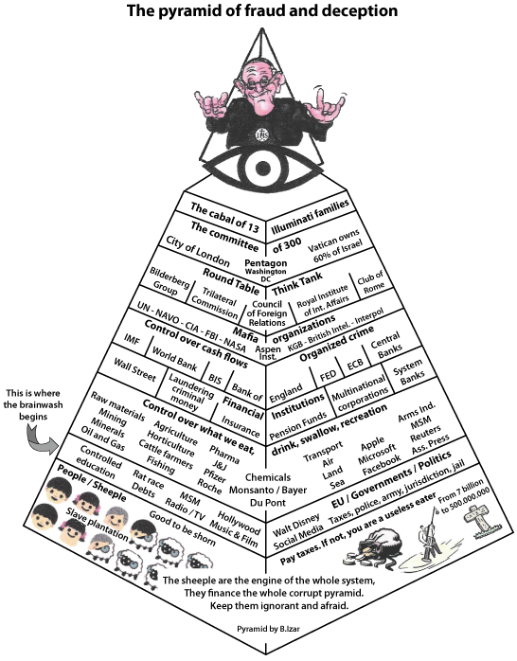 Voor een gedetailleerde uitleg over welke structuur het kwaad – inmiddels - heeft gecreëerd op Aarde:  
zie:* [*https://www.youtube.com/watch?v=457akZFYnHo&feature=youtu.be&t=1020*](https://www.youtube.com/watch?v=457akZFYnHo&feature=youtu.be&t=1020)

**12. DEUGDEN EN ZONDEN**

12.1 Een DEUGD is een GOEDE DAAD. (zie 9.2)  
 Een ZONDE is een daad die een DEUGD *had kunnen zijn* maar dat *niet was. (Je hebt het ‘laten liggen’, ‘weggegooid’…)*

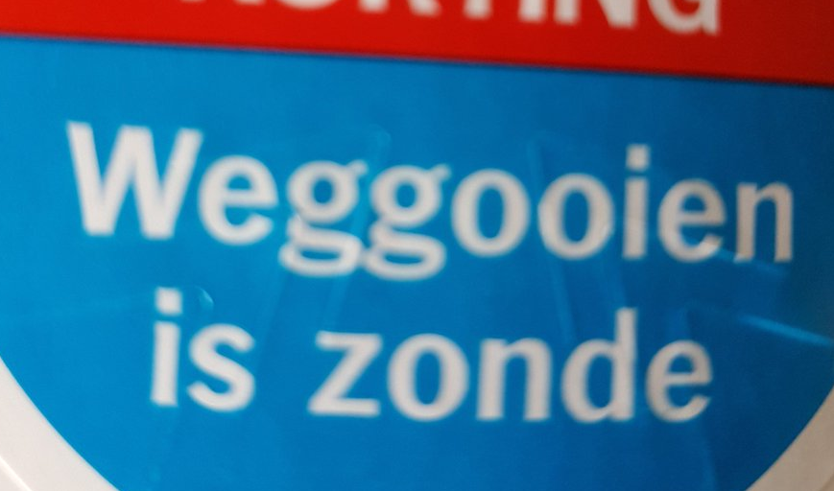

**13. BOEK DER SPREUKEN**  
  
*In navolging van ‘De Boeken der Spreuken’ van G.J.P.J. Bolland…*[*https://www.dbnl.org/arch/boll004debo01_01/pag/boll004debo01_01.pdf*](https://www.dbnl.org/arch/boll004debo01_01/pag/boll004debo01_01.pdf)

*…hier een verzamelplaats van spreuken.*1. Waar de humor is, is het kwaad niet.  
2. Onwetendheid is geen zonde. *(Maar leidt wel tot zonde!)*3. In de naam der liefde, bestaan geen excuses.  
4. We moeten het met elkaar doen.

**HET VRAAGTEKEN OP HET EIND**